**IT24103082**

**Medhani M.A.T**

**Lab Sheet 07**

**(01)** 



**(02)**





**(03)**

**(i)**

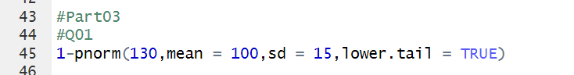

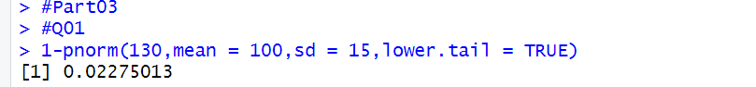

**(ii)  
**

